Station 8 AB – barrierefreie Fassung
Diese Fassung wurde automatisch aus dem Original-PDF erstellt, damit der Inhalt mit Screenreadern lesbar, vergrößerbar und anpassbar ist. Layout, Farben und Gestaltung weichen vom Original ab; Bilder tragen nur einen Platzhalter-Alternativtext. Bei Bedarf beide Fassungen nebeneinander nutzen.

Seite 1

Station 8: Alexa -

Mensch oder Maschine?
Alexa ist ein Sprachassistent. Das bedeutet, dass sie ein Computerprogramm ist, das auf unsere Stimmen hört und versucht, uns zu helfen. Alexa kann viele Dinge tun, wie zum Beispiel Musik abspielen, das Wetter vorhersagen oder einfache Fragen beantworten. Aber Sprachassistenten können nicht alles.
Alexa ist keine echte Person. Sie hat keine Gefühle und kann nicht selbst entscheiden.
Stell dir vor, du fragst Alexa, ob sie dein Freund sein kann. Alexa kann dir vielleicht eine nette Antwort geben, aber sie kann nicht wirklich dein Freund sein, weil sie eine Maschine ist.

CC-0
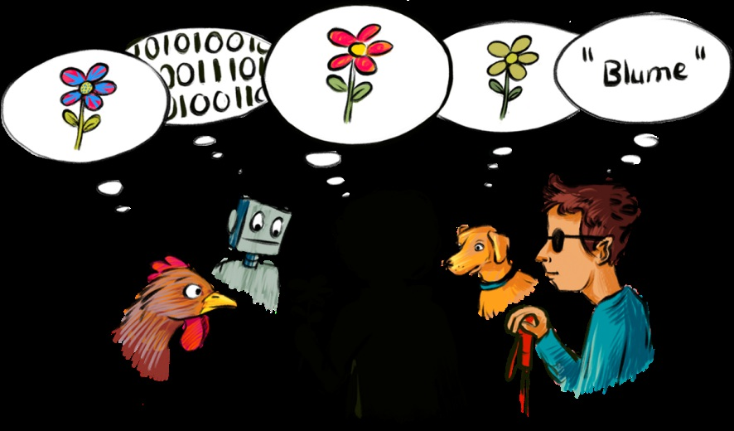


Seite 2

Aufgaben:

1.

Mensch oder Maschine?
Ist Alexa ein Mensch oder eine Maschine?

2.

Was kann Alexa?
Überlege dir eine Sache, die ich Alexa fragen kann.

3.

Was kann Alexa nicht?
Überlege dir eine Sache, die Alexa nicht kann.

4.

Frage Alexa
Stelle Alexa eine Frage oder gib ihr einen Befehl. Zum Beispiel: „Alexa, erzähle mir einen Witz“ oder „Alexa, wie alt bin ich?“ Was hast du sie gefragt? War die Antwort hilfreich?

5.
Sprecht darüber, wann ihr Alexa benutzt. Konnte sie euch immer helfen? Wann war Alexa hilfreich? Wann nicht?

CC-0




Seite 3
6. Male ein Bild von Alexa. Sie versucht etwas lustiges, was sie eigentlich nicht kann. Zum Beispiel: Alexa versucht Fußball zu spielen oder ein Eis zu essen.

CC-0

Quelle: 6-Aufgabenblatt.pdf · praxis.leaschulz.com · Lizenz siehe Materialseite.

